МУНИЦИПАЛЬНОЕ БЮДЖЕТНОЕ ДОШКОЛЬНОЕ ОБРАЗОВАТЕЛЬНОЕ
УЧРЕЖДЕНИЕ «ДЕТСКИЙ САД №23 ст. АРХОНСКАЯ»
ПРИГОРОДНОГО МУНИЦИПАЛЬНОГО РАЙОНА
РЕСПУБЛИКИ СЕВЕРНАЯ ОСЕТИЯ-АЛАНИЯ
363120, ст. Архонская, ул. Ворошилова, 44 т.8 (867-39) 3-12-79 e-mail:tchernitzkaja.ds23@yandex.ru

Тематический педсовет №4

ПЕДАГОГИЧЕСКАЯ ИГРА:

«Трудовая деятельность как средство социально-нравственного воспитания дошкольников»

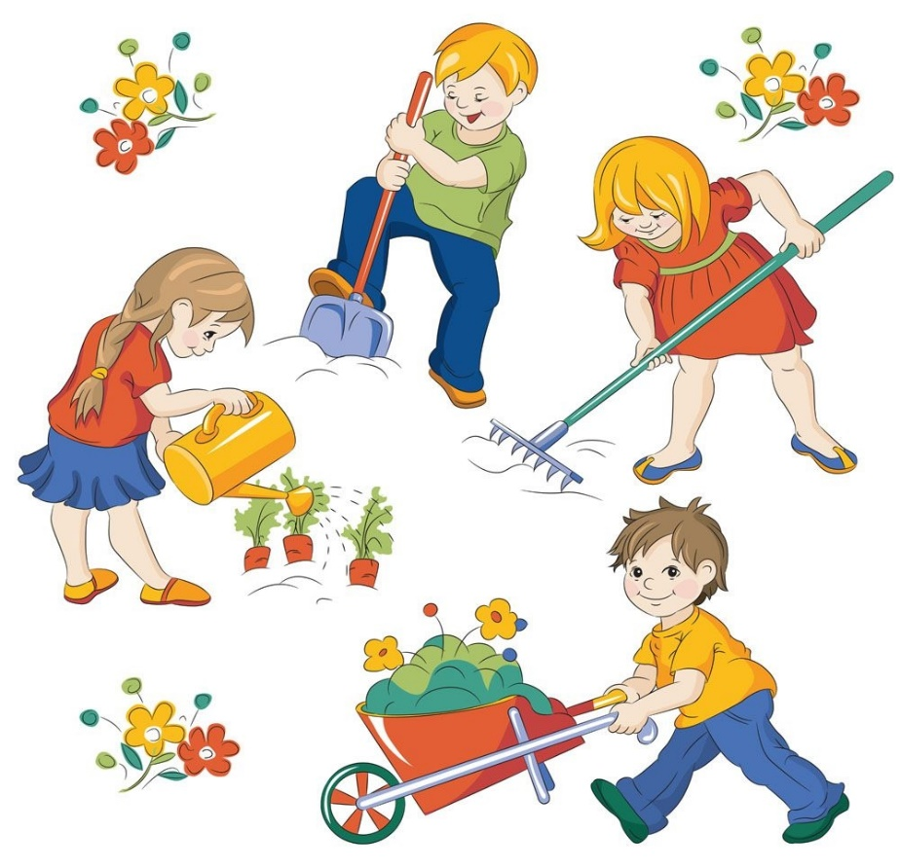

Подготовила и провела: воспитатель – Лакиза Ю.П.

2023-2024 уч.год

Цель:
Совершенствование работы в детском саду по формированию у дошкольников трудовых навыков. Выявление инициативы и творческого подхода у педагогов к созданию условий для трудового воспитания дошкольников. Развитие профессиональных качеств воспитателей по образовательной области «Труд».
Форма организации: Из всех присутствующих воспитателей формируются две команды, по цветам (красный и зелёный). Игра состоит из пяти туров.

Добрый день, уважаемые коллеги! Рада видеть вас на своём мастер-классе.
Всем нам хочется заглянуть в будущее, хотя бы одним глазком. Чтобы себя в нём увидеть, а самое главное, детей, тех, которых мы воспитываем сегодня.
Каким будет будущее зависит от нас с вами, взрослых. От нашего серьёзного, вдумчивого подхода к решению любого вопроса воспитания и даже такого, как умение трудиться, которое, как и все другие, направлено на совершенствование социально- нравственных качеств.
Важное значение трудовому воспитанию придавал К.Д. Ушинский. Он писал: «Воспитание не только должно развивать ум, вооружать знаниями, но и зажечь в человеке жажду серьезного труда, без которого жизнь его не может быть, ни достойной, ни счастливой».
Сегодня нас, педагогов, конечно же, больше всего волнует вопрос: как привить детям навыки трудиться, почувствовать поддержку родителей, да и самим получить радость от успехов в данном направлении.
Об этом мы сегодня и поговорим, приоткроем секреты мастерства каждого из нас, проникнем в тайны успеха, получим ответы на многие волнующие вопросы из уст самых талантливых, самых находчивых, самых думающих, в-общем: самых, самых, самых. Воспользовавшись советом мудрого народа: "Ум хорошо, а два лучше", все вопросы мы выносим на обсуждение. И первый тур направлен на анализ наших общих усилий и действий.
Сегодня в нашей игре принимают участие две команды, команда «Красных» и команда «Зелёных». А наше жюри за каждый правильный ответ будет класть жетончик по названию команды. В конце игры мы подведём итоги.
Итак, 1 тур «Поехали»
Командам, поочерёдно надо ответить на вопросы по теории и методике трудового воспитания.
Вопросы для команды «Красных»
1. Назовите формы организации труда? (поручения, дежурство, коллективный труд)
2. С какого возраста систематически осуществляется трудовое воспитание, включая его основные виды: самообслуживание, хозяйственно-бытовой труд и труд в природе? (с первой младшей группы)
3. Как называется труд, связанный с работой детей с бумагой, картоном, тканью, с природными материалами? (ручной труд)
4. В какой группе вводятся дежурства по уголку природы? (в старшей группе)
Вопросы для команды «Зелёных»
1. Действия дежурных по уголку природы? (поливать и мыть растения, обрезать у них сухие ветки и листья, рыхлить землю)
2. Как называется труд, связанный с уборкой групповой комнаты, участка? (хозяйственно-бытовой)
3. Действия дежурных по столовой? (полная сервировка стола, уборка после еды)
4. Метод стимулирования детского труда. (поощрение)

Молодцы! Все справились с заданием. Приступаем ко второму этапу.

2 тур «Продолжи пословицу»
Каждой команде по три пословицы.
Я говорю начало пословицы или поговорки, а вы её продолжаете.
Для команды «Зелёных»
- Терпенье и труд - ……………. (всё перетрут.)
- Меньше слов, ………………. (да больше дела.)
- К чему душа лежит, …………… (к тому и руки приложатся.)
- Тяжко тому жить, ………. (кто от работы бежит.)
Для команды «Красных»
- Маленькое дело - ……………. (лучше большого безделья.)
- Какова пряха - …………….. (такова и рубаха.)
- Глаза страшатся, …………… (а руки делают.)
- Хочешь есть калачи – …………… (не сиди на печи.)

Отлично! Продолжаем!

3 тур «Вопрос – ответ»
Вы читали много стихотворений, рассказов и сказок о труде и трудолюбии, о безделье и работоспособности. Давайте сейчас вспомним эти произведения.
Вопросы для команды «Красных»
1. Какая девушка за своё трудолюбие была награждена поездкой на бал? (Золушка)
2. О какой профессии идет речь в книжке Маршака, если там есть строчки:
Кто стучится в дверь ко мне
С толстой сумкой на ремне
С цифрой «5» на медной бляшке
В синей форменной фуражке? (Почтальон)
3. На какую работу Поп брал Балду за три щелчка и вареную полбу? (Повар, конюх и плотник)
Вопросы для команды «Зелёных»
1. О какой сказке идёт речь: «А коровушка ей в ответ: - Влезь ко мне в одно ушко, а в другое вылезь – всё будет сделано.» (Крошечка-Хаврошечка)
2. В какой сказке лень и неряшливость, лишили персонажа имущества? (Федорино горе)
3. Она по ягоды пошла,
Да на домик набрела.
Дом под старою сосной.
В доме жил медведь большой.
Заболела б от тоски,
Да спасли … пирожки. (Маша и медведь)

4 тур «Из опыта»
Для команды «Зелёных»
Ситуация 1. К вам обратилась мама вашего воспитанника: «Я не раз наблюдала, насколько охотно мой сын выполняет ваши задания: и на стол накрывает, и пыль вытирает с игрушек, и убирает после занятия пособия. Но дома его ничего не заставишь сделать! Как мне следует поступать?» О чём вы спросите маму ребёнка? Какие причины, по вашему мнению, лежат в основе такого поведения? С чего, по вашему мнению, следует начать разговор с мамой, чтобы установить доверительное отношение к вам? Какие советы вы дадите родителям этого ребёнка?
Ситуация 2. За Димой в детский сад пришла мама. Он радостно ей: «Мама, а мы сегодня птичку клеили!»
Мама: Почему у тебя вся одежда мокрая?
Дима: Воспитательница сказала, что очень старался.
Мама: Сколько раз тебе говорить – клади штаны и варежки на батарею!
Дима: Я ещё дома попробую такую птичку сделать
Мама: Вот теперь пойдёшь в мокром.
Мальчик замолчал и стал нехотя одеваться.
Проанализируйте ситуацию, сделайте выводы как педагог должен себя вести?
Для команды «Красных»
Ситуация 1. За ребёнком в детский сад пришла мама. Сын показывает ей сложенный из бумаги стаканчик и радостно сообщает: «Посмотри, мама! Я сегодня научился складывать стаканчик из бумаги! Когда мы пойдём в парк, захотим пить, я достану этот стаканчик и мы попьём из него». Мама, посмеиваясь над ребёнком, говорит: «Ну что за глупости, разве у нас стаканов нет? Да и бумажные всегда купить можно». Мальчик грустно смотрит на свой стаканчик. Радость в его глазах погасла. Как вы объясните маме ребёнка неправильность такого отношения к сыну?
Ситуация 2. Поливая растения, ребёнок действовал неосторожно, торопливо – пролил воду, намочил костюм, обувь. Воспитатель раздражённо замечает: «Ну, сколько налил воды вокруг! Да и сам весь мокрый. Никогда больше не разрешу тебе поливать растения!» В чём ошибка воспитателя? Какие советы вы дадите ему?

5 тур «Заключительный»
Заключительный этап нашей игры – слово, которое требует от любого человека краткости. Как говорил Чехов, чтобы словам было тесно, а мыслям просторно, т.е. один человек от команды (выберите его) должен продолжить такое предложение:
«Дети будут трудиться если я...» (буду их мотивировать, буду их поощрять, буду внимателен к деятельности ребёнка и т.д.)
Вот и закончилась наша педагогическая игра. Спасибо, что все вы приняли в ней активное участие. И своё сегодняшнее выступление мне бы хотелось закончить словами В. А. Сухомлинского: «Труд становится великим воспитателем, когда он входит в жизнь наших воспитанников, даёт радость дружбы и товарищества, развивает пытливость и любознательность, рождает новую красоту в окружающем мире, пробуждает первое гражданское чувство – чувство созидателя материальных благ, без которых невозможна жизнь человека».
Подведение итогов.

